新北市立溪崑國民中學109學年度第二學期第二次定期評量 國文科 試題卷
八年級 班 座號 姓名
一、注音與國字: (每字1分，共10分)
1.無動於｢ㄓㄨㄥ｣ 2. 征｢ㄕㄨˋ｣ 3.與之 ｢ㄆㄧˋ｣美 4.借｢ㄉㄞˋ｣ 5. 蠅「ㄧㄥˊ」狗苟
6.不｢溯｣既往 7.怯｢懦｣ 8.租｢賃｣ 9.不｢屑｣一顧 10.浩浩｢湯｣ 湯
二、注釋：(每題2分，共20分)
1.揖讓而升 2.言必信行必果 3.雍容 4.撲朔 5.濺濺
6.迷離 7.怨懟 8.微詞 9.言不及義 10.彈性
三、默寫：(每格1分，共10分。錯字即全格錯)
1.東市買駿馬， （1） 。 （2） ，北市買長鞭。
2.旦辭黃河去， （3） 。不聞 （4） ，但聞 （5） 。
3.（6） ，關山度若飛。 （7） ，寒光照鐡衣。。將軍百戰死， （8） 。
4.歸來見天子，天子坐明堂。 （9） ，賞賜百千強。可汗問所欲，｢木蘭不用尚書郎， （10） ，送兒還故鄉。｣
四、綜合測驗：(每題2分，共40分)
（ ）1.下列詞語「」中的國字，何組字形完全正確？
（A）寶劍出「鞘」/通「宵」達旦 （B）分崩離「折」/損兵「柝」將
（C）話不投「幾」/畫餅充「譏」 （D）「冒」然行事/所費不「貲」。
（ ）2. 下列「」中成語的運用，何者有誤？
（A）陳教授一家都是博士，可謂「藍田生玉」，人才輩出。
（B）自從現代工業製造發達後，許多傳統手工藝「漸趨式微」。
（C）這篇文章立論陳腐，缺乏邏輯，引論紛雜，真是「不刊之論」，令人批評。
（D）會考前，許多考生有如「池魚籠鳥」備受束縛。
（ ）3. 下列各組成語的前後關係，何者與其他三組不同？
（A）喪明之痛/西河之痛 （B）義憤填膺/隔岸觀火 （C）付之丙丁/回祿之災 （D）危如累卵/積薪厝火。
（ ）4.「不可不信」、「不可不知」，都是使用雙重否定來表達肯定，下列選項何者亦是使用相同手法？
（A）無微不至/不置可否 （B）無遠弗屆/不清不楚 （C）非你莫屬/無入而不自得 （D）知無不言/無法無天
（ ）5. (甲)「蕭蕭」斑馬鳴 (乙)「涓涓」細流 (丙)鳥兒「啁啾」(丁)「怏怏」不快(戊)車「轔轔」(己)「颯颯」東
風細雨來 (庚)「滾滾」長江。請問以上「」內詞語屬於狀聲詞的有？
（A）甲丙戊己 （B）甲乙己庚 （C）丙丁戊己 （D）乙丙己庚
（ ）6. 下列「 」中的注音寫成國字後，何組字形相同？
（A）「ㄩㄥ」容華貴／「ㄩㄥ」俗不堪 （B）受人排「ㄔˋ」／近朱者「ㄔˋ」
（C）寡廉鮮「ㄔˇ」／令人不「ㄔˇ」 （D）百無「ㄌㄧㄠˊ」賴／「ㄌㄧㄠˊ」勝於無。
（ ）7. 北朝民歌給人豪放質樸、俚俗真切的感受，請問下列哪一選項可以界定為「北朝民歌」？
（A）遲日江山麗，春風花草香，泥融飛燕子，沙暖睡鴛鴦 （B）昔我往矣，楊柳依依；今我來思，雨雪霏霏
（C）楊柳青青江水平，聞郎江上唱歌聲，東邊日出西邊雨，道是無晴卻有晴
（D）李波小妹字雍容，褰裙逐馬如卷蓬，左射右射必疊雙，婦女尚如此，男子安可逢。
（ ）8. 下列關於「樂府詩」的說明，何者正確?
（A）樂府詩對於平仄、對仗、押韻皆沒有要求
（B）漢武帝時設立樂府官採集民間歌謠，並加以配樂，現今流傳下來的樂府詩皆來自民間並無文人作品
（C）樂府詩內容反應當時社會狀況，語言質樸自然，敘事真實生動
（D）古詩與樂府詩皆可入樂歌唱。
（ ）9. 關於運動家的風度一文的說明，下列敘述何者正確？
（A）作者強調運動對人體有益，故需天天運動
（B）作者希望藉運動家風度展現一個莊嚴公正、協調進取的人生
（C）作者認為競賽就是要贏，必須以贏得冠軍為最終目的
（D）作者以威爾基和羅斯福競選最後鬧翻為例，說明政治無情。
（ ）10. 運動家的風度一文提到：「這和網球結局以後，勝利者和失敗者隔網握手的精神一樣。」這裡所謂的「精神」是指下列何者？
（A）遵守規則、必須握手的例行公事 （B）勇於服輸、尊敬對手的君子風範
（C）超越自我、挑戰極限的求勝心態 （D）有始有終、說到做到的自我要求。
（ ）11. 「滑鐵盧之役戰敗後，在聖赫勒拿島上當囚犯的拿破崙一世，於死前寫了一封信給法拉第：『當我讀到您在科學上的重要發現時，我深深地感到遺憾，自己過去的歲月幾乎浪費在無聊的事情上！』」根據上文，下列敘述何者正確？
（A）如果早認識法拉第，滑鐵盧之役可能就逆轉勝
（B）從拿破崙一世的言論可看出他具有一顆善良的心
（C）拿破崙一世因沒有贊助法拉第的研究而深感遺憾
（D）法拉第讓拿破崙一世意識到錯過了更有意義的事。
（ ）12. 「一六五五年，虎克掃地掃到『化學之父』波義耳教室的門口，被波義耳叫進去，成為他的助教。不久虎克做了 第一部真空抽氣機，為波義耳證實了非常有名的『波義耳定律』。」波義耳的賞識及虎克的表現，說明了什麼道理？
（A）伯樂善相馬，良駒不埋沒 （B）博覽知學淺，廣交悟世深
（C）士者國之寶，儒為席上珍 （D）酒逢知己飲，詩向會人吟。
（ ）13.「公諸國民之前」的「諸」字是「之於」二字的合音，下列選項的「諸」字何者也是「之於」的合音？
（A）「諸」事不宜 （B）反求「諸」己
（C）「諸」如此類 （D）「諸」子百家。
（ ）14. 好友們送了一方「眾望所歸」的匾額至子閎的辦公室，並在那裡聚會。宇騰：「恭喜老兄，你當年的理想終於如願以償了。」子閎：「上個月小玉弄璋之喜，我未能親臨祝賀，真是過意不去。」小玉：「沒關係，小澤下個月喬遷之喜，到時候我們可得大肆慶賀一番！」小澤：「宇騰如今廣栽桃李，享譽杏壇，也算是可喜可賀呢！」根據以上對話，下列敘述何者最恰當？
（A）子閎投身政壇 （B）小玉喜獲千金 （C）小澤即將升官 （D）宇騰行醫仁心仁術。
（ ）15.「發明的靈感，有時就像聖靈的氣息一樣，我們不知它從哪裡來，也不知往哪裡去。就是忽然來了，吹經我們多年的努力、熟悉的窗口，進入我們平常想不到的窗縫之處。」下列何者最接近此段的文意？
（A）運氣決定了發明是否成功 （B）宗教影響了發明成功與否
（C）機會是留給準備好的人 （D）發明需要長時間的研究。
（ ）16. 牛頓：「虎克是一個受苦的身體，帶著一顆勇敢的心。」關於虎克生平，下列哪一敘述最符合「勇敢」的評價？
（A）出身貧困的牧師家庭 （B）外貌醜陋、健康不佳
（C）自製出手錶、水銀溫度計 （D）進入牛津大學當工友兼聽課，吞忍他人的嘲笑。
（ ）17. 木蘭詩中「不聞…..但聞黃河流水鳴濺濺」所表現出的情感與下列哪一首詩較為相近？
（A）百川東到海，何時復西歸？少壯不努力，老大徒傷悲
（B）浮雲遊子意，落日故人情，揮手自茲去，蕭蕭班馬鳴
（C）秦時明月漢時關，萬里長征人未還，但使龍城飛將在，不教胡馬度陰山
（D）月落烏啼霜滿天，江楓漁火對愁眠，姑蘇城外寒山寺，夜半鐘聲到客船。
（ ）18. 下列各項題辭的配對，哪一項不正確？
（A）陳老太太千古→懿德堪欽 （B）新醫院開業→貴客盈集
（C）某校校慶大會→百年樹人 （D）林老先生高壽→松柏長青。
（ ）19. 下列有關題辭的敘述，何者有誤？
（A）題辭的文字多的不過幾句話，少的甚至只有一個字的，但通常以四個字為主
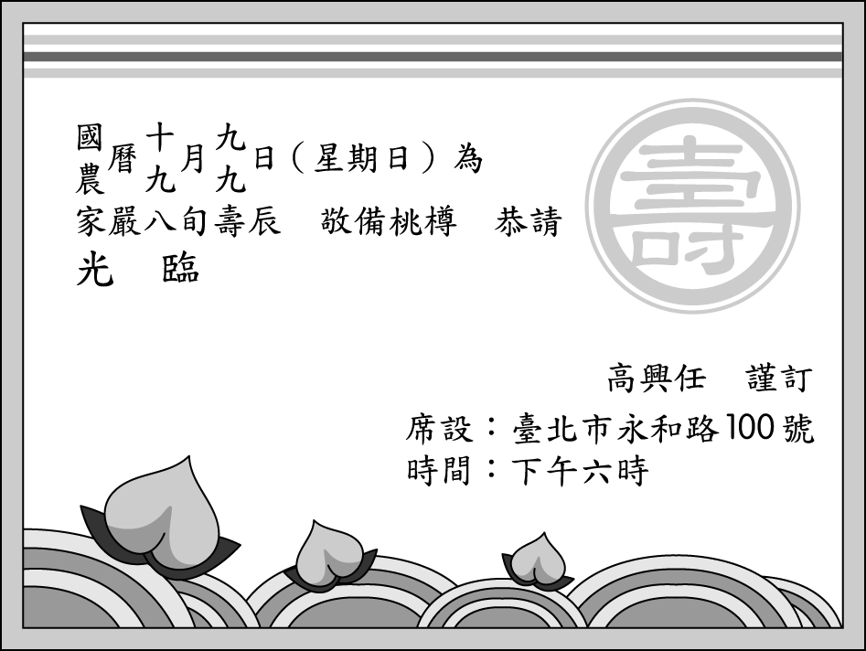
（B）應酬類題辭是題辭中使用十分廣泛的一類
（C）題辭只局限於牌匾上
（D）題辭是應用文中最精簡的一種。
（ ）20. 關於右圖這張柬帖的說明，何者正確?
（A）這是一封祝壽的請帖
（B）高興任是父親
（C）發帖日期是十月九日
（D）舉辦時間是中午。

五、閱讀測驗：(每題2分，共20分)
（ ）1.漢樂府詩艷歌羅敷行中提到：「行者見羅敷，下擔捋髭鬚。少年見羅敷，脫帽著帩頭。耕者忘其犁，鋤者忘其鋤」以上詩句主要表達的意思為何？
- 羅敷工作勤勞 （B）羅敷長得十分漂亮 （C）羅敷喜歡戴頭巾 （D）水廿羅敷記性不好。
悲歌可以當泣，遠望可以當歸，思念故鄉，鬱鬱纍纍。欲歸家無人，欲渡河無船，心思不能言，腸中車輪轉。（悲歌）
( ) 2.為何作者說「悲歌可以當泣」呢？
（A）因為歌唱可以使人情緒亢奮 （B）因為聲嘶力竭而無法哭泣了
（C）因為歌唱可以使情緒得到抒發 （D）因為邊哭邊歌唱 可以紓解痛苦。
( ) 3.這是一首描寫遊子思鄉的詩，詩人用渾樸自然的語句，寫出了遊子深切的愁思，其中哪一句不是直接言述悲傷的情緒？
（A）悲歌可以當泣 （B）欲歸家無人 （C）心思不能言 （D）腸中車輪轉。
曩鄭氏於諸番徭賦頗重，我朝因之。秋成輸穀似易，而艱於輸賦，彼終世不知白鏹為何物，又安所得此以貢其上？於是仍沿包社之法，郡縣有財力者，認辦社課，名曰社商；社商又委通事夥長輩，使居社中，凡番人一粒一毫，皆有籍稽之。射得麋鹿，盡取其肉為脯，并收其皮。日本人甚需鹿皮，有賈舶收買；脯以鬻漳郡人，二者輸賦有餘。然此輩欺番人愚，朘削無厭，視所有不異己物；平時事無巨細，悉呼番人男婦孩稚，供役其室無虛日。且皆納番婦為妻妾，有求必與，有過必撻，而番人不甚怨之。(節選自清郁永河裨海紀遊)
(因:沿襲舊制。輸:運送、獻納。白鏹:白銀。脯:ㄈㄨˇ乾肉。鬻:ㄩˋ賣。)
( ) 4.根據本文，下列敘述何者錯誤？
（A）作者記錄了從鄭氏時期到日本人對原住民剝削狀況
（B）清朝政府比鄭氏時期對原住民的管理更加惡劣
（C）日本人十分需要鹿皮，有商船前來收買
（D）原住民不曾知道白銀是什麼，換取上貢中央的方式只好委由社商協助。
( ) 5.根據文本的敘述，日本人對待原住民的方式，何者正確？
（A）原住民有過失就一定挨打，而且原住民埋怨連連
（B）呼叫原住民男女婦孺，幫忙做事，會考量其體力狀況
（C）欺負原住民的單純無知，橫加剝削不知滿足
（D）將原住民婦女納為己有做妻妾，原住民有些會反對而不給與。
昔者海鳥止於魯郊，魯侯御而觴之於廟，奏九韶以為樂，具太牢以為膳。鳥乃眩視憂悲，不敢食一臠，不敢飲一杯，三日而死。此以己養養鳥也，非以鳥養養鳥也。 ──莊子 魯侯養鳥
( ) 6.下列何者是本文的主旨？
（A）愛之適足以害之 （B）勿以惡小而為之
（C）勿以善小而不為 （D）玩人喪德，玩物喪志。
( ) 7.從上文來看，想辦好一件事必須做到下列何者？
（A）勇於冒險，不可患得患失 （B）從實際出發，按規律辦事
（C）做好人際關係，互相扶持砥礪 （D）憑藉好的條件，持之以恆地進行。
古人說：「三日不讀書，便覺言語無味，面目可憎。」乍聽之下，這話似乎說得嚴重，可是，仔細一想，卻覺得十分有理。
古詩中有「問渠那得清如許，為有源頭活水來。」我們的思想需要源頭活水，而這源頭活水有一大部分是來自讀書，天天讀點有益的書，對精神有滋補作用，言談舉止就不至於無味可憎了。
「腹有詩書氣自華」，它能夠使人風度高雅、氣宇軒昂，遠勝過服飾上的奢華，而它能使你享有恬淡寧適、心安理得的快樂，更絕非終年孜孜為利，唯恐失去存款的人們所可比擬。 ──羅蘭 讀書之樂
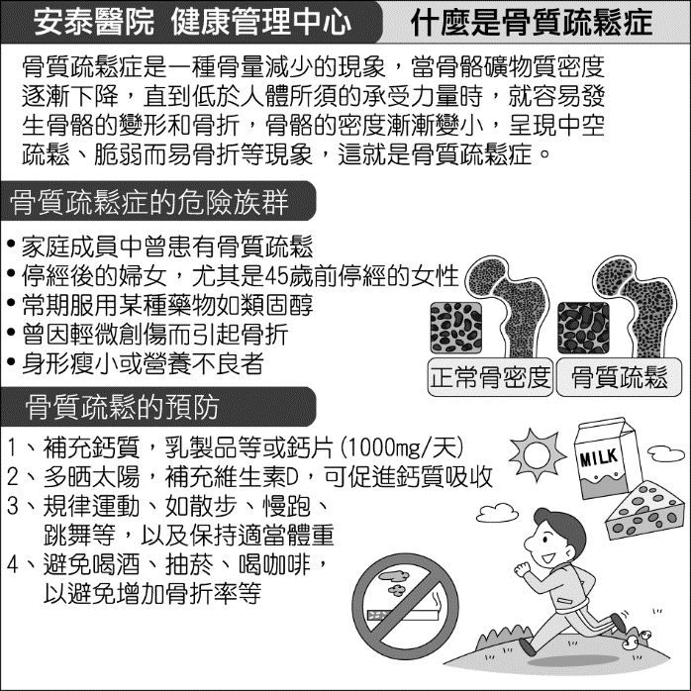
( ) 8.按作者的說法，讀書最大的功用乃在於下列何者？
（安泰醫院醫療網你是硬骨頭嗎？）
（A）鑑往知來 （B）炫耀家私
（C）變化氣質 （D）名留青史。
( ) 9.人所以能風度高雅、氣宇軒昂，按本文說法，實得利於什麼？
（A）恬淡寡欲 （B）天生多才
（C）多飲活水 （D）腹有詩書

( )10.依據右圖內容，下列哪種作為無法讓你擁有「一身硬骨頭」？
（A）請醫生開立可服用藥物，增加骨質的密度
（B）重視運動、多晒太陽，並注意體重增減幅度
（C）減少鈣質流失的飲食，且多吃含鈣豐富的食品
（D）注意任何活動與環境安全，減少骨折產生的危機。

新北市立溪崑國民中學109學年度第二學期第二次定期評量 國文科 答案卷
八年級 班 座號 姓名
一、注音與國字: (每字1分，共10分)
1. |  | 2. |  | 3. |  | 4. |  | 5. |  | 6. |  | 7. |  | 8. |  | 9. |  | 10.
二、注釋：(每題2分，共20分，錯字扣一分)
1.揖讓而升︰ | 6. 迷離︰
2.言必信行必果︰ | 7. 怨懟︰
3.雍容︰ | 8. 微詞︰
4.撲朔︰ | 9. 言不及義︰
5.濺濺︰ | 10. 彈性︰
三、默寫：(每格1分，共10分。錯字即全格錯)
1. | 6.
2. | 7.
3. | 8.
4. | 9.
5. | 10.
四、綜合測驗：(每題2分，共40分)
1. |  | 2. |  | 3. |  | 4. |  | 5. |  | 6. |  | 7. |  | 8. | . | 9. |  | 10.
11. |  | 12. |  | 13. |  | 14. |  | 15. |  | 16. |  | 17. |  | 18. |  | 19. |  | 20.
五、閱讀測驗：(每題2分，共20分)
1. |  | 2. |  | 3. |  | 4. |  | 5. |  | 6. |  | 7. |  | 8. |  | 9. |  | 10.

109-2-2 八年級 國文科－解答
一、注音與國字: (每字1分，共10分)
1.衷(中) 2.戍 3.媲 4.貸 5.營 6.ㄙㄨˋ 7.ㄋㄨㄛˋ 8.ㄌㄧㄣˋ 9.ㄒㄧㄝˋ 10ㄕㄤ
二、注釋：(每題2分，共14分)略
三、默寫：(每格1分，共10分。錯字即全格錯)略
四、綜合測驗：(每題2分，共40分)
ACBCA DDCBB DABAC DDBCA
五、閱讀測驗：(每題2分，共20分)
BCDBC ABCDA

